Пальмова Евгения Ивановна
учитель начальных классов
муниципальное автономное
общеобразовательное учреждение
средняя общеобразовательная школа
с. Залучье Старорусский район
Новгородская область

СОДЕРЖАНИЕ

Введение
1 Исследование игровых технологий на уроках в начальной школе
1.1 Игры и игровые приёмы на различных этапах урока
1.2 Организация уроков в начальной школе с использованием игровых
технологий
1.3 Методическая разработка урока

Заключение
Список литературы

ВВЕДЕНИЕ

К вопросу эффективности обучения приходят многие педагоги из разных стран. Они хотят обеспечить развитие индивидуальных способностей младшего школьника, его творческого потенциала и целостного миропредставления. Одним из таких факторов эффективности обучения является использование игровых технологий в начальной школе.
Основополагающим документом в профессиональной деятельности учителя является ФГОС, в котором представлены все стандарты образовательного процесса в школе. При модернизации образования особое внимание уделяется переходу на новые ФГОС, где в первую очередь учитывается развитие младших школьников в процессе формирования у них интеллектуальных способностей, творческой деятельности и активности на уроках. Такой всплеск возникает посредством целенаправленных усилий педагога применяемых в рамках игровых технологий, в соответствие с образовательными стандартами.
Также в школах появляется необходимость развивать методический потенциал в целом при использовании активных форм, к которым можно отнести игровые технологии. При переходе из дошкольного детства к школьной жизни у ребенка меняется ведущий тип деятельности с игры на обучение. Но, несмотря на это, игры помогают младшему школьнику проще познавать мир, усваивать новые знания, поэтому исключать их из процесса обучения не стоит. От преподавателя требуется не мало сил на правильное применение игр на уроках, поскольку весь педагогический процесс должен быть строго продуман и решать задачи формирования предметной компетенции стандартов ФГОС.
Игра помогает ребенку лучше и интереснее познавать учебный материал, развивает память, мышление, сплачивает коллектив. Тем самым опора на игру – это верный путь к включению работы младших школьников в учебный процесс

1 Исследование игровых технологий на уроках в начальной школе

1.1 Игры и игровые приемы на различных этапах урока

Начальная школа отражает все современные веяния в педагогике. Можно отметить, что учебный процесс не просто совокупность предметов, а единство функций обучения, развития и воспитания школьников в процессе изучения каждой дисциплины. Школа не должна служить раздаточным пунктом, складом готовых знаний, умений и навыков – на сегодняшний день это не актуально. Современная начальная школа должна формировать человека, способного самостоятельно принимать решения и находить пути их реализации с применением творчества в своих действиях. Необходимо, чтобы школа могла решать новые задачи, поставленные перед российским образованием, в первую очередь должны быть соблюдены условия для развития ребенка как субъекта собственной деятельности, быть субъектом развития, а не объектом педагогических воздействий учителя. Для реализации такого качественного обучения могут послужить игровые приемы, которые помогают эффективно раскрывать способности детей и их потенциал, так как информация предоставляется в игровой форме и данный вид деятельности может быть использован на различных уроках, вовлекая в них младших школьников.
Как же правильно построить урок, реализовав все требования стандартов ФГОС? Нам важно понять, какими должны быть критерии результативности урока, построенного в рамках ФГОС НОО:
- Цели урока задаются с тенденцией передачи функции от учителя к
ученику.
- Учитель систематически обучает детей осуществлять рефлексивное
действие – ребенок может оценивать свои возможности, готовность к уроку, обнаруживать незнание, а также находить причины затруднений.
- Используются разнообразные формы, методы и приемы обучения,
повышающие степень активности учащихся в учебном процессе – наиболее ярко выражены игровые технологии.
- Учитель владеет технологией диалога, обучает учащихся ставить и
адресовать вопросы.
- Учитель эффективно сочетает репродуктивную и проблемную
формы обучения, учит детей работать по правилу и творчески.
- На уроке задаются задачи и четкие критерии самоконтроля и
самооценки – на данном этапе происходит специальное формирование контрольно-оценочной деятельности у обучающихся.
- Учитель добивается осмысления всего учебного материала всеми
учащимися, используя для этого специальные приемы.
- Учитель стремится оценивать реальное продвижение каждого
ученика, поощряет и поддерживает даже самые минимальные успехи.
- Учитель специально планирует коммуникативные задачи урока.
- Учитель принимает и поощряет, выражаемую учеником личную
позицию, иное мнение, обучает конкретным формам их выражения.
- Стиль, тон отношений, задаваемый на уроке, создают атмосферу
сотрудничества, сотворчества, психологического комфорта.
- На уроке осуществляется глубокое личностное воздействие
«учитель учению» – это происходит через отношения, совместную деятельность и т.д.
Также необходимо знать структуру урока и его структурные элементы, и типы, для правильного включения в работу учащихся различных игровых приемов. Структура урока – это совокупность различных вариантов взаимодействия между элементами урока, возникающая в процессе обучения и обеспечивающая его целенаправленную действенность.
Основные этапы урока включают в себя:
- Организационный момент.
- Этап проверки домашнего задания. Этап проверки знаний, умений и
навыков; на данном этапе урока проверку домашнего задания можно поручить детям, через игровую контролирующую деятельность. Использовав, такие игры, как «Я-учитель», «Контролёр», в которых ученики самостоятельно проверяют выполненную кем-то работу.
3. Этап подготовки учащихся к активному и сознательному усвоению
нового материала.
4. Этап усвоения новых знаний и способов действий.
5. Этап первичной проверки понимания, изученного; на данном этапе
хорошо подойдут игровые действия, которые маскируют сложную мыслительную деятельность, делая ее более интересной. К примеру, ученики, называя предмет, изображённый на картинке, вслушиваются в звучание слова и определяют в нем наличие или отсутствие изучаемого звука, затем помещают данную картинку в домик определенного цвета.
6. Этап закрепления нового материала; можно использовать такую
игровую методику как – сопоставление буквы с изображением знакомых предметов, тем самым учащиеся быстрее запоминают написание заданной буквы.
- Этап применения знаний и способов действий.
- Этап обобщения и систематизации знаний.
- Этап контроля и самоконтроля знаний и способов действий.
- Этап коррекции знаний и способов действий.
- Этап информирования учащихся о домашнем задании, инструктаж
по его выполнению.
- Этап рефлексии и оценивания. Подведение итогов урока.
Уроки классифицируют, исходя из дидактической цели, организации самих занятий, а также содержания и способов проведения урока. Рассматриваются и дидактические задачи, которые решаются на уроке, методы обучения и организация учебной деятельности учащихся.
Изучение сущности и структуры урока приводит, к выводу, что урок является сложным педагогическим объектом. Как и всякие сложные объекты, уроки могут быть разделены на типы по различным признакам. В качестве примеров подобных типологий, подразделяющих уроки по форме их проведения, можно привести следующие:
- Уроки в форме соревнований и игр: конкурс, турнир, эстафета, КВН,
деловая игра, ролевая игра, кроссворд, викторина.
- Уроки, основанные на формах, жанрах и методах работы, известных
общественной практике: мозговой штурм, интервью, репортаж, рецензия.
- Уроки, напоминающие публичные формы общения: дискуссия,
пресс-конференция, брифинг, аукцион, регламентированная дискуссия, телемост.
- Уроки, опирающиеся на фантазию: урок-сказка, урок-сюрприз.
- Уроки, основанные на имитации деятельности учреждений и
организаций: следствие, патентное бюро, ученый совет.
Данная типология уроков включает в себя элементы игровых приемов тем самым можно с уверенностью сказать, что включение в учебный процесс игры или игровой ситуации приводит к тому, что игры дают возможность сделать то или иное обобщение, понять правила, которые только что изучили, закрепить или повторить полученные знания в системе, в новых связях, что содействует более глубокому усвоению материла.

1.2 Примеры организации уроков в начальной школе с использованием игровых технологий
Школьные уроки – это дорога к вершинам знаний, процесс интеллектуального роста ученика и его совершенствования. На каждом из них рождаются будоражащие детское сознание мысли и невероятные открытия, совершенные учениками начальной школы. Но не смотря на всю прелесть уроки могут иметь и негативный характер, то есть быть не интересны учащимся, они несут за собой скуку и безделье. Поэтому ценность урока заключается в учителе, то, как он его преподнесет. Как сказал Анатоль Франс, подметив важность подачи учебного материала: «Лучше усваиваются те знания, которые поглощаются с аппетитом», для этого учителю необходимо уметь грамотно использовать хорошо знакомые педагогические приемы и методики, среди которых могу отметить игровые технологии. На примере данных технологий, я раскрою ценность игр на уроке, который с помощью их может быть интересным, где дети сами тянутся за материалом.
Подбирая игры и игровые упражнения необходимо учитывать познавательные интересы учащихся, а также сохранные психические качества личности каждого ученика, это те игры, которые помогают ребёнку проявить свои способности, обеспечивают уровень самостоятельности в поиске знаний. Также необходимо разработать систему поощрения за успехи, но не за победу ученика или группы учеников, а за демонстрацию в игре применения новых умений и навыков. Важной основой является то, что нужно учесть уровень знаний младших школьников, так как предоставляя вариант более сложных игр, может пропасть интерес младших школьников из-за неудач прохождения задания. Учащихся младших классов не трудно заинтересовать письмом, чтением или математикой, ведь самое обычное решение упражнений, примеров или усвоение детьми правил правописания можно сделать так, что работа будет очень интересной, главное преподнести увлекательный характер. Например, выявить у детей любимых сказочных персонажей и пусть этот любимый всеми герой обратится за помощью к ребятам – тогда даже самый отстающий от школьной программы ученик придет на помощь своему герою и проявит какую-то учебную деятельность. Очень хорошо применять элементы соревнований, так как форма игры захватывает учеников в процесс и дает возможность проявить свои лидерские качества.
Вместо обычного вступления учителя в начале урока можно использовать такой прием игры, как загадка. Учащимся предлагается ребус, рисунки, карточки с заданием, а их целью является расшифровать название темы урока. Также интересным для учащихся начальных классов игровым упражнением является «Реши правильно и прочти». На доске развешены плакаты с цифрами и буквами, ученик должен решить столбик примеров, а рядом с примером записать соответствующую букву. В результате должно получиться какое-то загаданное учителем слово. Эта работа может выполняться как одним учеником в классе, так и группой учащихся. Данное упражнение применимо на уроке математики, а также помогает ученикам быстрее запомнить написание той или иной буквы.
На уроке русского языка для развития интеллектуальной мыслительной деятельности учащихся может хорошо подойти игра «Анаграмма». Дается набор букв в разброс и ученикам необходимо составить из данного количества букв слово. Пример анаграммы:
- СЕОТТ – ТЕСТО; КАОЛД – ЛОДКА.
- СЛОТ - СТОЛ; РАКЫШ - КРЫША.
- ГИАР - ИГРА; КООН – ОКНО.
Также применима такая игра как «Умозаключения». Нужно выбрать из скобок два слова, которые являются наиболее существенными для слова перед скобками. Пример «умозаключений»:
1. Сад (растение, садовник, собака, забор, земля).
2. Река (берег, рыба, тина, рыболов, вода).
3. Чтение (глаза, книга, картина, печать, очки).
- Игра (шахматы, игроки, правила, штрафы, наказания).
Для темы, изучаемой в 3 классе «антонимы и синонимы» подойдет игра «Языковые пропорции». Здесь учителю можно по импровизировать с подачей и материалом, могут раздаться красочные карточки, можно изобразить на доске с помощью также заготовленных плакатов, вырезанных лепесточков и соединять это в цветок, а задачей учеников будет к предоставленному слову подобрать антоним или синоним:
1. Чёрное – белое = огонь – … (вода).
2. Война – мир = … – жизнь (смерть).
Данные игры способствуют формированию познавательных компетенций на уроках русского языка и литературы, окружающего мира. При закреплении материала, повторении, объяснении новой темы подойдут следующие игры.
Данные игры применимы на уроке математики: «Кто быстрее» предлагается собрать из геометрических фигур предметы, «Найди ошибку» даются числа с нарушенным порядком или неправильным написанием цифры, ученики должны найти ошибку и исправить её. «Интеллектуальная разминка» данная игра помогает расширить кругозор младшего школьника. Ребятам дается ряд вопросов, на которые они должны сообразив быстро ответить, можно провести данную игру в режиме блиц-опроса. Пример вариаций самих вопросов:
1. Сколько пальцев на двух руках?
2. Сколько недель в месяце?
3. Порядковый номер пятницы в неделе?
4. Какого числа последний день года?
Эти вопросы могут сопровождаться картинками, которые будут служить подсказками для учеников. А также при затруднении ответа, учитель может задавать наводящие вопросы, давая тем самым подсказку к ответу на это упражнение.
Для развития детской логики и конструктивного мышления, а также навыка счета в уме можно использовать интеллектуальные задачи:
- На двух руках 10 пальцев. Сколько пальцев на 10 руках?
- Шесть рыбаков съедят 6 судаков за 6 дней. Сколько судаков съедят
12 рыбаков за 12 дней?
В случае неудачи, когда класс не может найти правильного ответа, учитель всегда может предложить ученикам подумать над упражнением еще и через какое-то время вернуться к нему с новыми мыслями и силами.
Могу отметить, что с помощью ребусов, кроссвордов хорошо проводить словарные диктанты, так как ученики не боятся обстановки контрольной работы и с лёгкостью на одном дыхании делают задание, допуская малое количество ошибок в словах. В свою очередь загадки помогают развивать образное мышление, умение выделять существенные признаки, тренируют быстроту и гибкость ума. Разные вариации игр в «слова» обогащают лексический запас ребенка, а также актуализируют пассивный словарь. Ключевым моментом проведения игровых технологий на уроке является соблюдение времени, чтобы урок не превращался в развлечение, можно было пройти больше материала и детям это придает дополнительный азарт. Для развития воображения и творчества младших школьников используются игры, как «Рассказ по картинкам», «Дополни предложение».
Особенностями игровых технологий является то, что они дают возможность сделать то или иное обобщение, осознать правила, которые только что изучили, дают возможность закрепить материал и полученные знания в системе, в новых связях, глубокому усвоению пройденного. Дидактические игры с легкостью используются абсолютно на любом этапе урока: как в начале помогают к восприятию учебного материала, так и в середине – с целью активизации учебной деятельности младших школьников или закрепления и систематизации новых понятий.
Изученный в процессе игровой деятельности материал забывается учащимися в меньшей степени, чем материал при изучении, которого игра не использовалась. Это объясняется, прежде всего тем, что в игре органически сочетается занимательность, делающая процесс познания доступным и увлекательным для младших школьников.
Таким образом, игровые технологии позволяют преподать материал в доступной, интересной форме, способствуют лучшему усвоению знаний, вызывают у младших школьников интерес к познанию и формируют познавательные компетенции учащихся. Использование игровых методик зависят от профессионализма и творчества учителя, который может разнообразить приемы и формы работы.
1.3 Методическая разработка урока в начальной школе с использованием игровых технологий

Викторина по русскому языку и литературному чтению
(1 класс)
Подготовительный этап:
- Расстановка мебели в кабинете (для двух команд и их болельщиков)
- Формируются команды и их болельщики (команда – 6 человек)
- Команды придумывают себе название

Слово учителя: ребята сегодня мы проведем викторину, то есть игру в ответы, которые объединены одной темой.
Задание 1: на листах формата А4 командам предлагаются набор отдельных слогов. Обучающиеся должны получить слово путем добавления одной буквы
1 команда | 2 команда
БА | БА
КО | КО
СО | СО
РИ | РИ
ЛА | ЛА

Критерий оценки: каждое слово – 1 балл

Задание 2:
По картинке придумать красивый и связный рассказ

1 команда | 2 команда
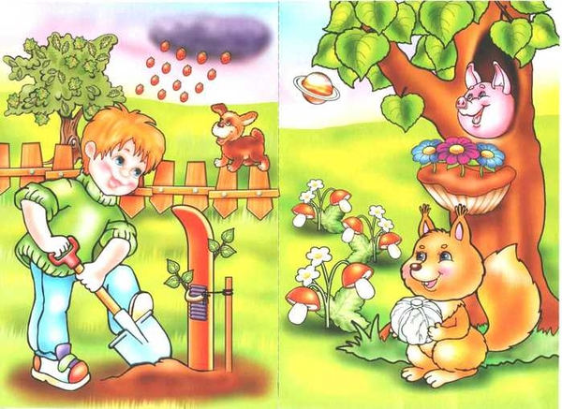 | 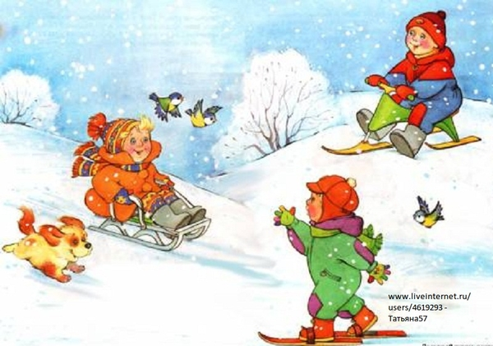

Критерий оценки: количество предложений, логика изложения, красота.
Пока команды сочиняют рассказ, проводится конкурс болельщиков
 | 1 команда | 2 команда
1 | Жеребенок с каждым днем  Подрастал и стал….(конем) | Кто альбом раскрасит наш?  Ну, конечно….(карандаш)
2 | Кругла, рассыпчата, бела  На стол с полей пришла.  Ведь, правда, вкусная …(картошка) | Что за скрип? Что за хруст?  Как же быть без хруста,  Если я ….(капуста)
3 | Мчусь как пуля я вперед,  Лишь поскрипывает лед,  Да мелькают огоньки!  Кто несет меня? (коньки) | По дороге наша Машенька идет,  За веревочку козу она ведет.  А прохожие глядят во все глаза –  Очень длинная у девочки ….(коса)
4 | В яме спит зимою длинной.  Но чуть солнце станет греть,  В путь за медом и малиной  Отправляется ….(медведь) | В черном поле заяц белый  Прыгал, бегал, петли делал,  След за ним был тоже бел  Кто же этот заяц? …(мел)
5 | В подполье, в каморке  Живет она в норке  Серая малышка  Кто же это? ….(мышка) | Он всю зиму в шубе спал,  Лапу бурую сосал,  А проснувшись, стал реветь  Этот зверь лесной…(медведь)

Критерий оценки: каждая загадка – 1 балл
Задание 3: Задание проецируется на доску через проектор, командам помогают болельщики
1 команда | 2 команда
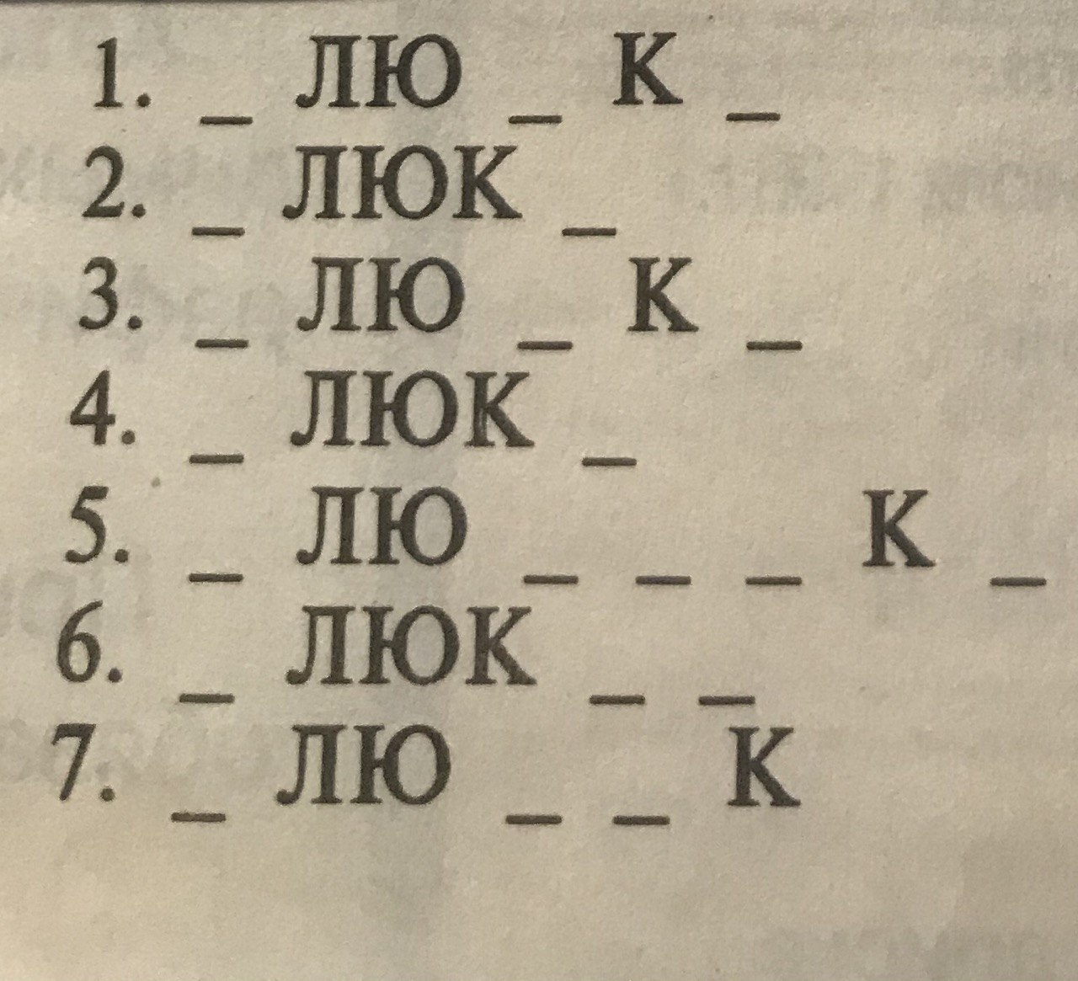 | 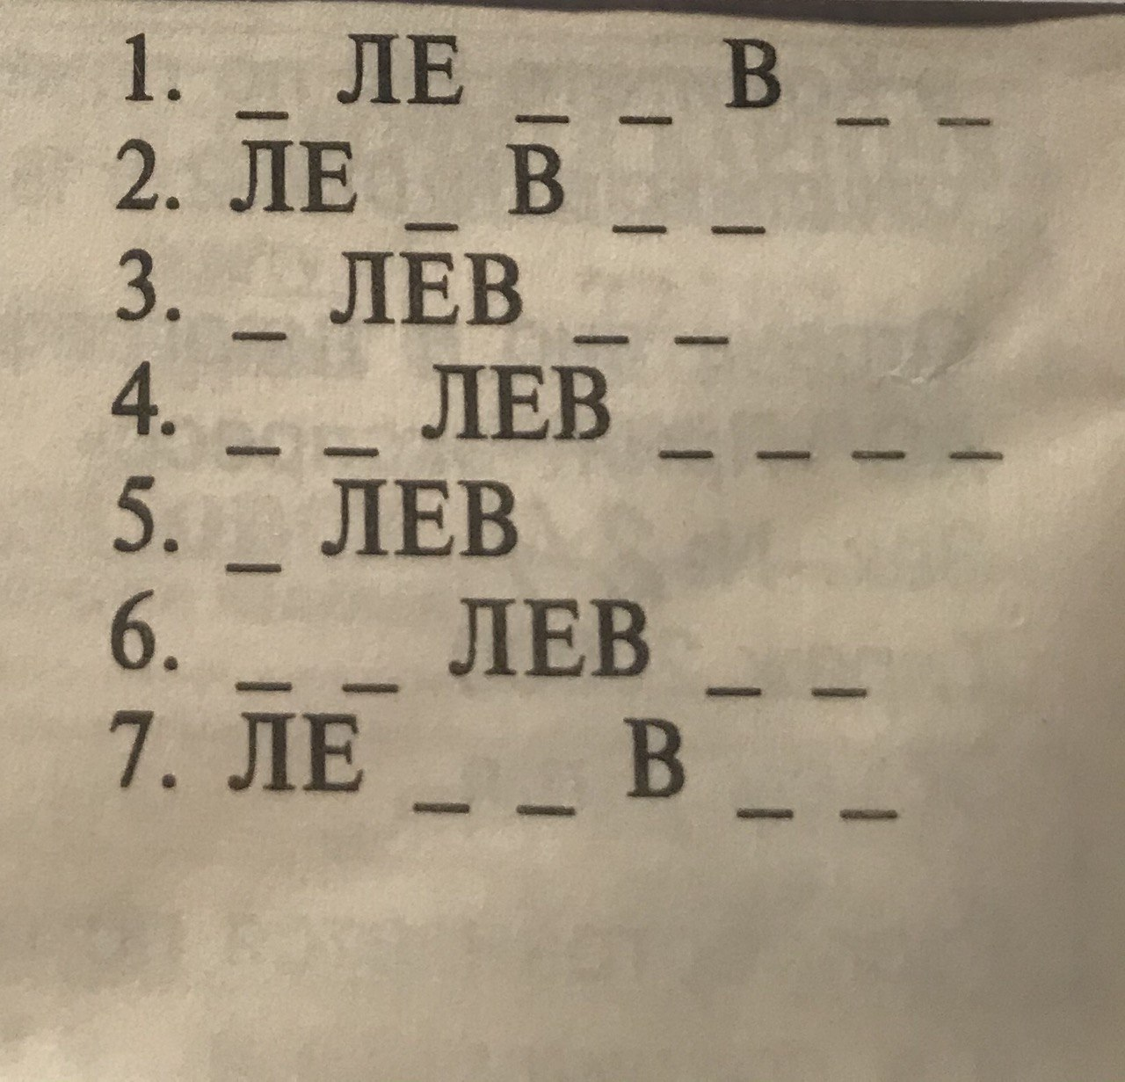
- Без этого не играют в хоккей | Первый лев пасет оленей
- Это в руке у Бабы - Яги | Этот острый, в мыльной пене
- Этот пекут, как пекут пироги | Третий – корм для лошадей
- Этот не знает, что значит улыбка | Лев – источник новостей
- В это молоко наливают кошке | В пятом здесь бычок вздыхает
- Это с болота приносят в лукошке | Этот полю помогает
- Это искал Карабас - Барабас | А последний очень вял
Критерий оценки: каждая загадка – 1 балл, если слово не отгадано командой, но его отгадали соперники – за каждое слово – 2 балла
Задание 4: Шифровка: в каждом слове нужно поставить одну палочку.
Задания напечатаны на формате А4.
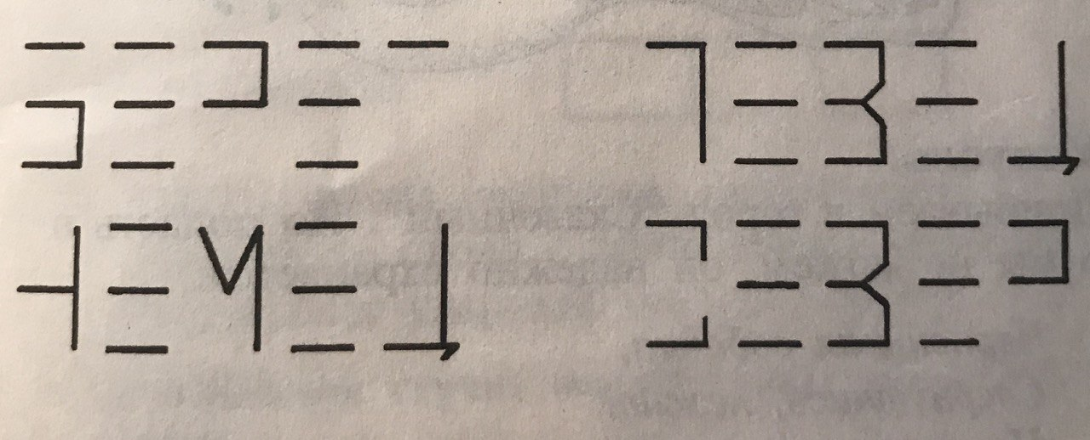
Заключительный этап:
- подсчет баллов
- подведение итогов
- рефлексия

ЗАКЛЮЧЕНИЕ

Действительно можно сказать, что игра является очень сильным средством воздействия на личность ребенка. Игра – это мощный стимул обучения, разнообразная и сильная мотивация учения. В жизни человека игра занимает важную воспитательную роль, а также она имеет очень большое влияние на развитие творческого воображения, которое очень необходимо в дальнейшей трудовой деятельности младшего школьника.
Игры формируют самые положительные качества для межличностных отношений. Так как в игре ребенок овладевает нравственными нормами и правилами поведения, а также учится общению как со взрослым человеком, так и со своим сверстником.
Игра является эффективным средством обучения. Она намного облегчает образовательный процесс, вовлекая в деятельность учащихся с разным темпом работы и уровнем владения материала. При игре гарантировано позитивное эмоциональное состояние, повышенная работоспособность младшего школьника, игра помогает при снятии детской усталости, а также увеличивает мотивацию в обучении.
Отличительной особенностью педагогической игры от обычной-повседневной является четко поставленная цель в обучении и соответствующие ей педагогические результаты, характеризующиеся познавательной направленностью.
Таким образом, можно с уверенностью сказать, что образовательный процесс младших школьников будет более эффективным, если внедрять игровые технологии в учебно-воспитательный процесс, а также совмещать их с другими видами педагогических технологий. Особенностью игровых технологий является их влияние на процесс обучения и воспитания с положительной стороны, несущей большие продвижения в области знаний учащихся.

СПИСОК ЛИТЕРАТУРЫ

- Анкиева Н.П. «Воспитание игрой»/ Н.П. Анкиева // М.: Просвещение
1987– 334 с.
- Баев И.М. «Играем на уроках русского языка» / И.М. Баев //
М.: Просвещение – 1989 – 113 с.
- Барташникова И.А. «Учись, играя» / И.А. Барташникова //
Харьков – 1997– 45 с.
- Бесова М.А. «Познавательные игры от А до Я» / М.А. Бесова //
Ярославль: Академия развития – 2004 – 272 с.
- Букатов В.М. «Педагогические таинства дидактических игр»
/ В.М. Букатов // Учебное пособие – Московский психолого-социальный институт – 1997– 96 с.
- Винокурова Н. К. «Интеллектуальные игры» / Н.К. Винокурова //
Начальная школа. Развиваем таланты – 2017– 128 с.
- Выготский Л.С. «Психология познания» / Л.С. Выготский // М.:
Просвещение – 1977– 127 с.
- Гоноболин Ф.Н. «Психология» / Ф.Н. Гоноболин // М.: Просвещение
– 1973 – 240 с.
- Занько С.Ф. «Игра и учение»/ С.Ф. Занько // М.: Просвещение – 1992
– 226 с.
- Кулюткин Ю.Н. «Мотивация познавательной деятельности»
/ Ю.Н. Кулюткин // М.: Просвещение – 1972 – 55с.
- Кравцов Г.Г., Кравцова Е.Е. «Психологическая готовность к школе»
/ Г.Г. Кравцов, Е.Е. Кравцова // М.: Знание – 1987– 80 с.
- Линго Т.И. «Игры, ребусы, загадки» / Т.И. Линго // Академия
развития – 2004 – 180 с.
- Макаренко А.С. «Игра» / А.С. Макаренко // Педагогические
сочинения – 1984 – 120 с.
- Морозова Н.Г. «Учителю о познавательном интересе»
/ Н.Г. Морозова //Психология и педагогика – 1979 – 5 с.
- Мухина В.С. «Возрастная психология: феноменология развития,
детство, отрочество»/ В.С. Мухина // Учебник для студентов – 2004 – 48 с.
- Немов Р.С. «Психология» / Р.С. Немов // М.: Просвещение – 2003 –
337 с.
- Пидкадистый И.П., Хайдаров Ж.С. «Технология игры в обучении и
развитии» / И.П. Пидкадистый, Ж.С. Хайдаров // Учебное пособие – 1996 – 289 с.
- Селевко Г.К. «Современные образовательные технологии»
/ Г.К. Селевко // Народное образование – 1998 – 256 с.
- Степанова О.А., Рыдзе О.А. «Дидактические игры на уроках в
начальной школе» / О.А. Степанова, О.А. Рыдзе // М.: Сфера – 2003 – 93 с.
- Ушаков Н.Н. «Занимательные материалы к урокам русского языка в
начальных классах» / Н.Н. Ушаков // М.: Просвещение – 1986 – 83 с.
- Фридман Л.М., Кулагина И.Ю. «Психологический справочник
учителя» /Л.М. Фридман, И.Ю. Кулагина //М.: Просвещение – 1999 – 175 с.
- Щукина Г.И. «Проблема познавательного интереса в педагогике»
/Г.И. Щукина// М.: Просвещение – 1971 – 175 с.
- Щукина Г.И. «Актуальные вопросы формирования интереса в
обучении»/ Г.И. Щукина // М.: Просвещение – 1984 – 34 с.
- Эльконин Д.Б. «Психология игры» /Д.Б. Эльконин // М.: Владос –
1999– 360 с.

